三种模式

* 内嵌模式：元数据保持在内嵌的derby模式，只允许一个会话连接
* 本地独立模式：在本地安装Mysql，吧元数据放到mySql内
* 远程模式：元数据放置在远程的Mysql数据库

1、下载Hive安装包

[http://hive.apache.org/downloads.html](http://hive.apache.org/downloads.html" \t "http://note.youdao.com/share/web/_blank)

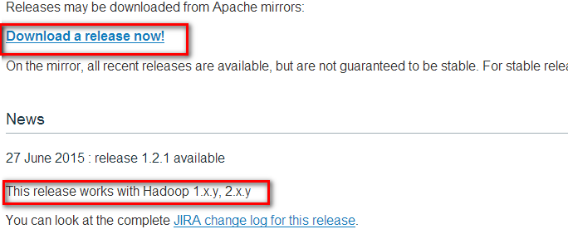

2、将hive文件上传到HADOOP集群，并解压

    将文件上传到：/export/software

tar -zxvf apache-hive-1.2.1-bin.tar.gz -C /export/servers/

cd /export/servers/

ln -s apache-hive-1.2.1-bin hive

3、配置环境变量，编辑/etc/profile

#set hive env

export HIVE\_HOME=/export/servers/hive

export PATH=${HIVE\_HOME}/bin:$PATH

#让环境变量生效

source /etc/profile

4、修改hive配置文件

* 进入配置文件的目录

cd /export/servers/hive/conf/

* 修改hive-env.sh文件

cp hive-env.sh.template hive-env.sh

将以下内容写入到hive-env.sh文件中

export JAVA\_HOME=/export/servers/jdk

export HADOOP\_HOME=/export/servers/hadoop

export HIVE\_HOME=/export/servers/hive

* 修改log4j文件

cp hive-log4j.properties.template hive-log4j.properties

将EventCounter修改成org.apache.hadoop.log.metrics.EventCounter

#log4j.appender.EventCounter=org.apache.hadoop.hive.shims.HiveEventCounter

log4j.appender.EventCounter=org.apache.hadoop.log.metrics.EventCounter

* 配置远程登录模式

touch hive-site.xml

将以下信息写入到hive-site.xml文件中

<configuration>

        <property>

                <name>javax.jdo.option.ConnectionURL</name>

                <value>jdbc:mysql://hadoop02:3306/hivedb?createDatabaseIfNotExist=true</value>

        </property>

        <property>

                <name>javax.jdo.option.ConnectionDriverName</name>

                <value>com.mysql.jdbc.Driver</value>

        </property>

        <property>

                <name>javax.jdo.option.ConnectionUserName</name>

                <value>root</value>

        </property>

        <property>

                <name>javax.jdo.option.ConnectionPassword</name>

                <value>root</value>

        </property>

</configuration>

IMG_257

5、安装mysql并配置hive数据库及权限

* 安装mysql数据库及客户端

yum install mysql-server

yum install mysql

service mysqld start

* 配置hive元数据库

mysql -u root -p

create database hivedb;

* 对hive元数据库进行赋权，开放远程连接，开放localhost连接

grant all privileges on \*.\* to root@"%" identified by "root" with grant option;

grant all privileges on \*.\* to root@"localhost" identified by "root" with grant option;

6、运行hive命令即可启动hive

hive

附录1：如果报错Terminal initialization failed; falling back to unsupported

            将/export/servers/hive/lib 里面的jline2.12替换了hadoop 中/export/servers/hadoop/hadoop-2.6.1/share/hadoop/yarn/lib/jline-0.09\*.jar

附录2：jdbc驱动类

IMG_258

附录3：异常信息

    Logging initialized using configuration in jar:file:/export/servers/apache-hive-2.0.0-bin/lib/hive-common-2.0.0.jar!/hive-log4j2.properties

Exception in thread "main" java.lang.RuntimeException: Hive metastore database is not initialized. Please use schematool (e.g. ./schematool -initSchema -dbType ...) to create the schema. If needed, don't forget to include the option to auto-create the underlying database in your JDBC connection string (e.g. ?createDatabaseIfNotExist=true for mysql)

  处理方法：

     schematool -dbType mysql -initSchema

IMG_259